**Hvorfor faldt det mægtige Romerrige sammen?**

Store imperier har det historisk set med at falde sammen og historiker Poul Kennedy gav med sin *Imperial overstretch* -teori sit bud på, hvad der forårsagede disse fald.

*Teori: Historikeren Paul Kennedy har lavet en teori om imperial overstretch. I hans øjne ender dominerende magter altid med at gå under, fordi de spilder deres ressourcer på militæret at forsvare deres (alt for) vidtstrakte territorier i stedet for at investere produktivt. Netop fordi imperier er meget sammensatte, bliver de nødt til at gardere sig på mange forskellige fronter på samme tid. Det dræner dem for midler og underminerer økonomien og samfundets vækst.*

Vi ser først en kort dokumentarfilm og derefter skal I skimme en artikel – nedenfor er de spørgsmål som skal besvares:

1. Hvilke forklaringer giver dokumentarfilmen på Romerrigets fald: <https://www.youtube.com/watch?v=pcWoR9i-GvA>
   1. Herunder – hvad menes der med at man ikke kan komme med monokausale forklaringer på historiske begivenheder?
2. Udvælg **tre** forklaringer der over tid er blevet givet på Romerrigets fald ifølge artiklen ”Romerrigets undergang”? – Hvad er begrundelsen for disse forklaringer? – skim hurtigt teksten og udvælg derefter
3. Hvorfor har der gennem historien været så mange forklaringer på Romerrigets fald?
4. Overvej om i hvor høj grad begreberne brud/kontinuitet (fx med fokus på styreformer, mentalitet, økonomisk tænkning, religion etc.) kan bruges ifm. Romerrigets fald. Hvordan passer de ind ift. de forskellige forklaringer og den historiske udvikling?

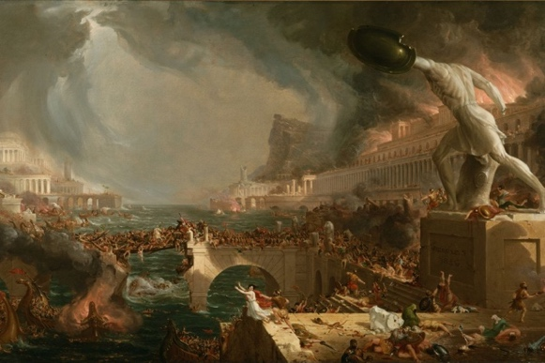

Thomas Cole, 1836, ”Destruction”

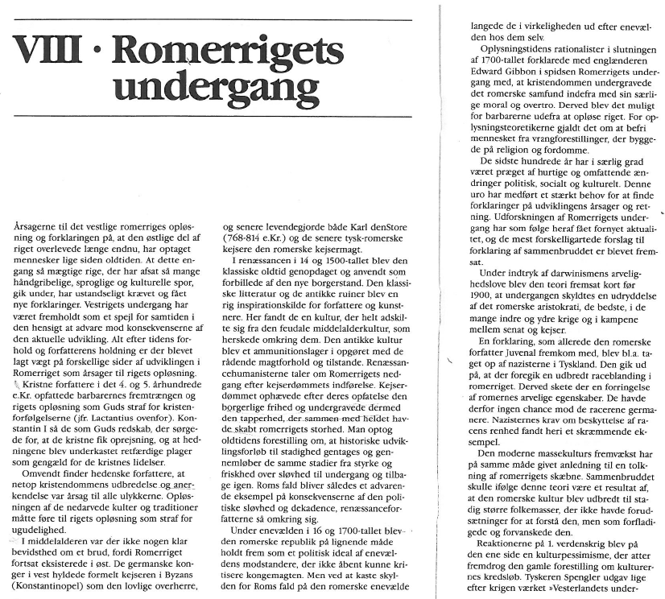

Uddrag fra Knud Nelles ”Romerriget – et magtsystems opståen,

udvikling og sammenbrud (1996) s. 82-85

<https://paasporetafhistorien.systime.dk/?id=143>

# Historiografi

Hvad er historiografi? Hvad er det faglige formål med historiografiske undersøgelser? Hvordan udarbejder man en historiografisk analyse?

Historiografi er et felt inden for historiefaget, der udforsker historieskrivningens egen historie. Her interesserer man sig for, hvordan der igennem tiderne er blevet skrevet historie. Det samme stof er blevet skildret igen og igen på vidt forskellige måder alt efter historieskriverens egen historiske placering.

### Definition | Historiografi: Historieskrivningens historie

Historiografi er en samlebetegnelse for alle de historiske analyser, der undersøger historieskrivningens egen historie. Gennem studiet af ældre historiske fremstillinger kan man bl.a. blive klog på tidligere tiders skiftende tendenser, ideologier og [historiesyn](https://paasporetafhistorien.systime.dk/?id=142). En historisk fremstilling skrevet i 1934 om renæssancens menneskesyn kan, historiografisk set, sige mindst lige så meget om 1930'ernes værdier og opfattelser, som den kan sige om renæssancen. Historiografien viser os, at historieskrivningen ikke står uden for tiden. Historikere er ikke kun historieskabende, men selv et produkt af historien. Al historieskrivning bliver selv til historie.

Romerrigets undergang og den franske revolution er eksempler på klassiske historiografiske emner. Få begivenheder har som disse givet anledning til forskellige fortolkninger og diskussioner blandt historikerne. Det interessante spørgsmål i en historiografisk analyse vil ikke blot være, hvordanhistoriske perioder eller begivenheder er blevet skildret forskelligt gennem tiderne, men også hvorforskildringerne er forskellige.

Al historisk forståelse er udtryk for et 'møde' mellem en fortid (kilder) og en nutid (en fortolkning af kilderne). Vi fortolker altid kilderne på baggrund af vores egen historiske placering – og dermed vores eget kulturelle, sociale og ideologiske ståsted. Den måde vi interesserer os for fortiden på, og de spørgsmål vi stiller til kilderne, er derfor i høj grad motiveret af værdier, holdninger eller problemer, der stammer fra vores egen tid.